Ime i prezime:
Razred:
Datum

KAKO ORGANIZMI DOLAZE DO HRANE I KAKO JE UPOTREBLJAVAJU
I jednostanični se organizmi hrane
Motivacijski sadržaj

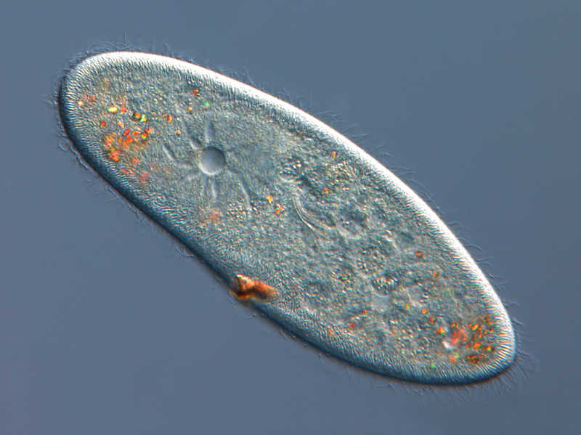

Papučica je građena od jedne stanice. Treba li ona hranu?
______________________________________________________________________________________________________________________________________

Izvor sadržaja – udžbenik

Pročitaj tekst u udžbeniku na 92. i 93. stranici odlomak I jednostanični se organizmi hrane i popuni tablicu.

Jednostanični organizam | PAPUČICA | AMEBA | EUGLENA | BAKTERIJE
Način ishrane
(autotrofni / heterotrofni)
Posebnosti vezane uz ishranu

Izvor sadržaja – radna bilježnica
Riješi u radnoj bilježnici 6. zadatak na 71. stranici, te 7. i 8. zadatak na 72. stranici.
Izvor sadržaja – dodatni digitalni sadržaj

Istraži nešto više o Prehrani papučice. Materijali se nalaze u dodatnim digitalnim sadržajima u rubrici ISTRAŽI.

Pogledaj video o Prehrani amebe.

Riješi kviz Kako se hrane jednostanični organizmi.

Riješi kviz. Kviz se nalazi u rubrici PROVJERI ZNANJE.

IZLAZNA KARTICA
Navedi naziv organizma, te način njegove ishrane

